1. **免责声明（甩锅）**

由于本人游戏资历尚浅，文中所述内容“难以捉摸”，有问题可以找本群真·大佬打听。

1. **关于装甲特质在地狱维度的表现**

由于游戏关于装甲特质的描述语焉不详，一直想知道它具体的收益。

所以这里用程序模拟的方法进行了一些测试。

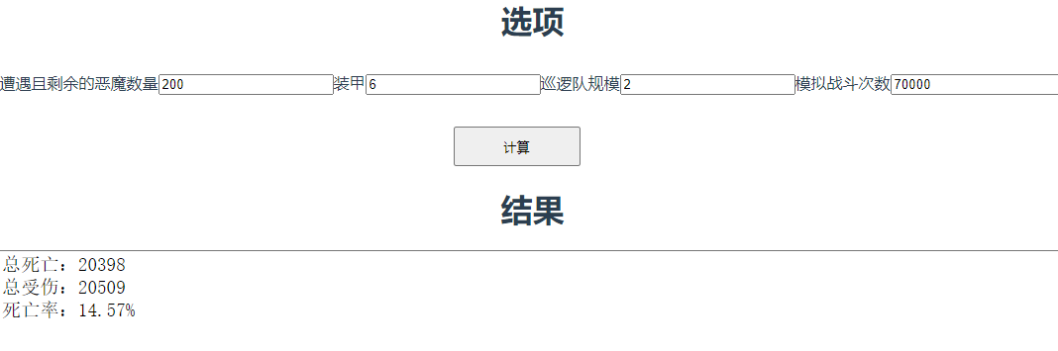

这里的参数做一下解释：：

**遭遇且剩余的恶魔数量**：就是能够攻击到巡逻队的恶魔数。这个数值受很多影响，这里只做具象化描述。首先遭遇数是一个由恶魔数决定的随机值（最大1/10），其次剩余的意思就是，恶魔在被遭遇的那支巡逻队攻击后，剩下的数量。没错，恶魔数就是游戏里显示的恶魔数量。这个数量在整个一轮战斗（游戏中1天的时间）中是一直变化的，虽然看不到，但是在与某支巡逻队遭遇后，总恶魔的数量会被削减，正由于此，一轮中靠后遭遇的巡逻队能够更加轻松地面对恶魔。

**装甲**：巡逻队的装甲 = 科技(护甲)等级（数值Wiki可查）+ 特质描述的巡逻队装甲。

**巡逻队规模**：和游戏显示的一样。

**模拟战斗次数**：这里用了70000次，让数据浮动不会太大。

所以，这里测试的就是在剩余遭遇数不变时，装甲特质的表现（士兵死亡率）（同时不考虑伏击，因为被伏击的时候护甲无效）。

下面是结果：（横轴是遭遇数，竖轴是死亡率）

护甲4是不带装甲的曲线

护甲6是带装甲的曲线

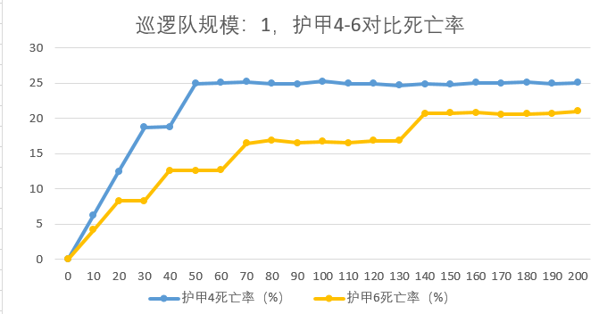

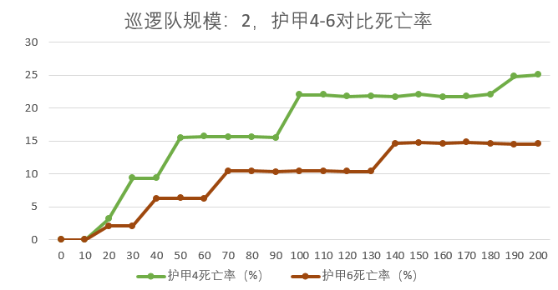

这里横轴的取数范围[0,200]是我个人认为合理的数值，假设有5000恶魔，巡逻队规模1、单兵战力在100且有高级战斗机器人的情况下，这个图就都涵盖了。

一轮战斗的情况就是从图的右端过渡到图的左端，可以推测结论的是，停留在右边的时间会比较短。

可看到带装甲的（护甲6的线）死亡率明显更低，是有作用的。

**那么到底作用如何呢？**

假设一个平均的遇敌比例8%来得到前7次战斗的遭遇剩余数和死亡率

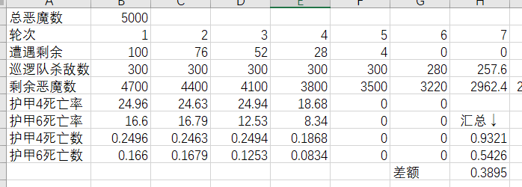

可以看到，从第5轮开始，我们就不死兵了。

不带装甲和带装甲前4轮的死亡总数分别是0.9321，0.5426。

那边我们量化出的收益就是每5秒（1天的战斗时间）0.3895个兵。

我们已经知道野蛮的收益是每40秒1个兵，也就是每5秒0.125个兵。

一级新兵训练营（已科技升级但未灌注）的收益是每5秒0.01个兵。

这么算下来装甲的收益还是很高的。但是总恶魔数是无法一直保持5000的，我的设置可能是在2000-5000徘徊，由上图可知恶魔数在3500以下装甲是无收益的（都不死兵）。那么我们姑且打个5折，最终收益：每5秒0.1948个兵。（野蛮瑟瑟发抖）

总论：以上推论仅仅适合部分情况（飞升期），如果单兵战力大于100，收益可能会降低，另外前期没有机器人，信标不够，后期灌注了兵营等情况过于复杂，推论可能不适用，总之一切以实操体验为主。如果非要给【装甲】一个定义的话，就定义为可以带的一个特质。

1. **地狱维度的脚本设置**

脚本前面两个大类我觉得没什么好说的，重点说说后面。

首先说说脚本怎么决定单支巡逻队的战斗评级，脚本先假设一个遇敌比例（就是上文的8%），然后乘上恶魔数，得到基础评级（没错，恶魔数量和战斗评级是1比1的关系），这个基础评级再经过一系列的调整得到单支巡逻队的应有战斗评级。

那么，脚本为什么要这么算呢？

因为不死人，或者说大多数情况下不死人。

**单支巡逻队最低战斗评级**：这只是一个限制，决定了脚本给的最低战斗评级。大多数时候这个选项没用。但是如果想强制1人队，这个要调小。

**恶魔生物基础评级与数量比例**：这就是假设的遇敌比例，是一个百分比，这个选项的选值应该在[2,10]，脚本默认给的8，应该是兼顾效率和死亡率。这里要说的一点是，如果这里设置10，那么【装甲】就没有作用了。强制1人队需要调小这里的数值（甚至小于2）。

**三个减少恶魔生物评级的选项**：战斗无人机默认是5，我觉得没必要调整。平均上来说正好是这个数值。新兵训练营默认是0，灌注兵营前没必要调整，灌注后调整适量。战斗机器人默认是5，这里我不知道作者是怎么算的，想知道的话问真·大佬，不改的话也没关系。

**士兵阵亡时增加巡逻队战斗评级至此数值**：这里描述是“增加至”，但实际是“增加此”，配合下面两个选项用的。作用是防止兵死的太快。默认值300我觉得没问题，应该不太能死人了，还死的话可以再调高一点。增加士兵上限的科技可能会触发此项，要避免的话可以用高级设置。（比如用士兵数判断）

**当驻军到达此比例时开始增加巡逻队战斗评级**：百分比。驻军比例：在内政页面两个士兵数相除就是驻军比例。默认值50，如果驻军设置的20，那么第二个士兵超过40就会触发此项。脚本会缓慢调高巡逻队评级，避免死人太快。强制1人队调0。

**当驻军低于此比例时将巡逻队战斗评级增加到最大**：默认20。当驻军比例到达此数值，脚本会调高巡逻队评级，数值由设置的“**士兵阵亡时增加巡逻队战斗评级至此数值**”决定。

强制1人队调0。

**恶魔生物低于此数量时开启所有吸引器信标**：

**恶魔生物高于此数值时关闭所有吸引器信标**：这两个一起。脚本通过开关吸引器，让恶魔数量保持在设定的值。恶魔数量越高，遭遇概率越高，意味着获得宝石概率越高，反之越低。过低的设置在高吸引器时，可能无法足量开启吸引器，影响宝石产出。同时恶魔数量越高，巡逻队死亡率越高，勘探车损坏越快影响地狱石的产出。飞升灌注时个人设置是5000和6000。

**如果调整来适应【装甲】特质**：

我们再来看这张图，巡逻队规模1的时候，收益较大的区间落在了[10，140]这个范围。

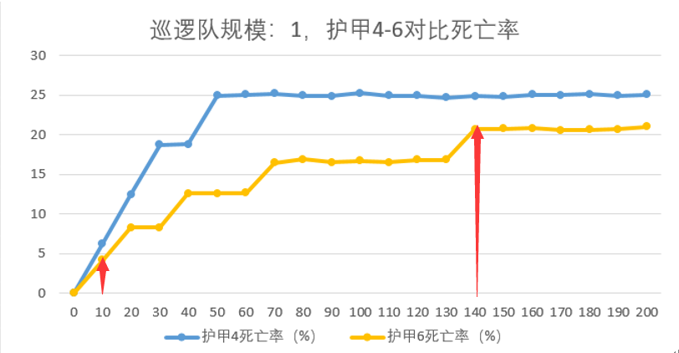

**那怎么样的设置能让区间落在这个范围呢？**

用一个1人队的例子说明：

假设单兵战力是100，有高级战斗机器人，这时单支巡逻队战力是300。

如果要让第1轮的剩余遭遇等于140，那么遭遇数应该在440这个数。

接着，假设平均遭遇比例是8%，用440除以8%得到5500这个数。

那么信标的控制范围就应该在5500附近。

如果想要控制得更高，行不行呢？可以，还有掠食者无人机，升级过的掠食者无人机在5000恶魔数时有90%的几率杀死[50,125)个恶魔，换算下这个数字是78.75。如果想要把信标控制在6000，需要造6.34个掠食者无人机。

剩余遭遇数10的情况，可以轻易算出信标在3875，也就是在现有假设的前提下，如果信标控制在3875以下，那【装甲】就白瞎了。

**四、还可以有什么？**

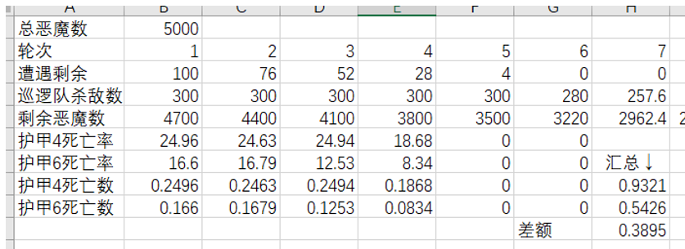

在这张表格中，模拟到20轮遇敌时，巡逻队杀敌数只有87，小于单兵战力了。这意味着战斗机器人没用了。所以我们并不需要太多的战斗机器人，在这个案例里，只需要20个。